Michal Tury 26.10.2000

Skladanie kolmých kmitov
Úloha
Pomocou akustického interferometra určite rýchlosť šírenia zvuku vo vzduchu pri izbovej teplote.
Teória
Keď na horizontálnu a vertikálnu vychyľovaciu sústavu osciloskopu privedieme striedavý signál, môžeme na obrazovke pozorovať obrazce skladania na seba kolmých kmitov. Ak uhlové frekvencie kmitov ω₁ a ω₁ sú rovnaké, rovnice kmitov budú mať tvar:
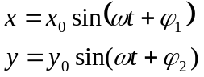
kde:
x₀, y₀ – amplitúdy kmitov
ϕ₁, ϕ₂ – fázové konštanty
Tvar obrazca na obrazovke závisí od rozdielu fáz Δϕ. Ak Δϕ = kπ (k = 0, ±1, ±2, …) rovnice kmitov budú mať tvar:
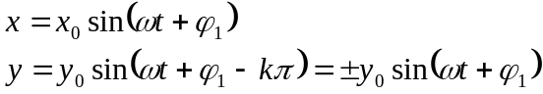
Z podielu rovníc dostaneme rovnicu priamky:
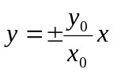
Ak 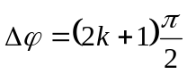 (k = 0, ±1, ±2, …), potom rovnice kmitov budú mať tvar:
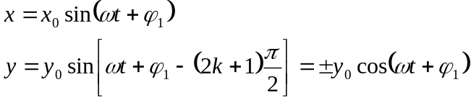
Umocnením a sčítaním týchto rovníc dostaneme:
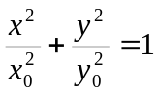
čo je rovnica elipsy s osami v smeroch súradnicových osí. Pre iné fázové posuny budú mať obrazce tvar elipsy so sklonenými osami.
Metóda merania
V tesnej blízkosti reproduktora možno kmitanie vzduchu vyjadriť rovnicou:
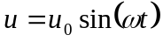
Táto rovnica je formálne totožná s rovnicou napätia z napájacieho zdroja reproduktora. Akustické kmity registrujeme mikrofónom, ktorý ich mení na elektrický signál. Ak privedieme napájacie napätie reproduktora na horizontálny a výstup mikrofónu na vertikálny vychyľovací systém, pozorujeme na obrazovke interferenčné obrazce zodpovedajúce fázovému posunu oboch signálov. Možno nájsť takú polohu d₁ mikrofónu od reproduktora, pri ktorej pozorujeme napr. sklonenú úsečku, elipsu, kružnicu, až vo vzdialenosti d₂ sa objavý opäť úsečka sklonená vľavo. Fáza výstupu z mikrofónu sa zmenila o Δϕ = 2π, a teda rozdiel d₂ – d₁ sa rovná vlnovej dĺžke λ.
Zo vzťahu:
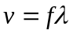
kde:
f – frekvencia zvukovej vlny
možno vypočítať hodnotu rýchlosti šírenia zvuku v danom prostredí.
Prístroje a pomôcky
Akustický interferometer sa skladá z tónového generátora, osciloskopu, reproduktora, mikrofónu a lavice, po ktorej sa tento môže pohybovať. Zvukové vlny z reproduktora sú mikrofónom transformované na elektrický signál a privádzajú sa na vertikálny vychyľovací systém osciloskopu. Na horizontálny sa pripája priamo signál z oscilátora.
Postup práce
Meranie spočíva v nájdení najbližších polôh mikrofónu, v ktorých sú obrazce na obrazovke rovnaké. Meriame pri rôznych frekvenciách v rozsahu 10 – 15 kHz a zo získaných hodnôt rýchlosti zvuku pri jednotlivých frekvenciách urobíme aritmetický priemer. Výsledok porovnáme s tabuľkovou hodnotou rýchlosti zvuku vo vzduchu pri danej teplote vzduchu v laboratóriu:
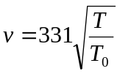
kde:
T₀ = 273,16 K
T – absolútna teplota v laboratóriu
Namerané hodnoty
T = 295,16 K
f [kHz] | d₁ [cm] | d₂ [cm] | Δϕ  2π | d₂ – d₁  [cm] | λ [cm] | v  [ms⁻¹]
18,50 | 20,2 | 33,4 | 7 | 13,2 | 1,8857 | 348,86
19,01 | 20,6 | 33,5 | 7 | 12,9 | 1,8429 | 350,33
19,50 | 20,9 | 33,4 | 7 | 12,5 | 1,7857 | 348,21
20,00 | 22,1 | 34,3 | 7 | 12,2 | 1,7429 | 348,57
20,50 | 23,3 | 35,2 | 7 | 11,9 | 1,7000 | 348,50
21,00 | 21,2 | 32,7 | 7 | 11,5 | 1,6429 | 345,00
21,51 | 20,7 | 31,9 | 7 | 11,2 | 1,6000 | 344,16
22,00 | 20,9 | 31,9 | 7 | 11 | 1,5714 | 345,71
Výpočet
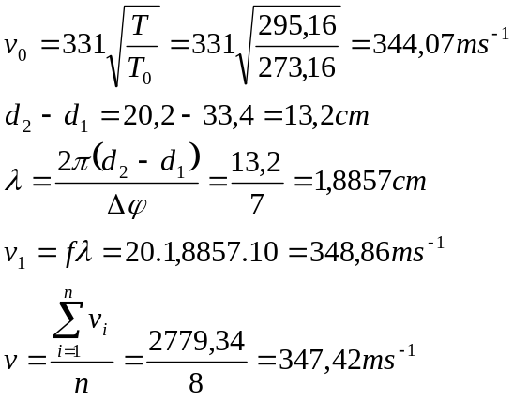
Záver
Z nameraných hodnôt sme vypočítali rýchlosti šírenia zvuku pre príslušné frekvencie a z nich sme vypočítali aritmetický priemer. Hodnota rýchlosti šírenia zvuku (v = 347,42 ms⁻¹) nám vyšla o 3,35 ms⁻¹ väčšia ako tabuľková hodnota (v₀ = 344,07 ms⁻¹) šírenia zvuku, čo predstavuje rozdiel približne 0,963 %. Z uvedeného môžeme usudzovať, že chyba bola čiastočne zapríčinená nepresným meraním teploty v laboratóriu, pretože sme odčítavali s presnosťou na 0,5 K, ale aj presnosťou merania dĺžok na pravítku akustického interferometra, kde sme merali s presnosťou na 0,5 cm. Napriek uvedeným skutočnostiam, môžeme naše meranie rýchlosti zvuku vo vzduchu považovať za veľmi presné.

